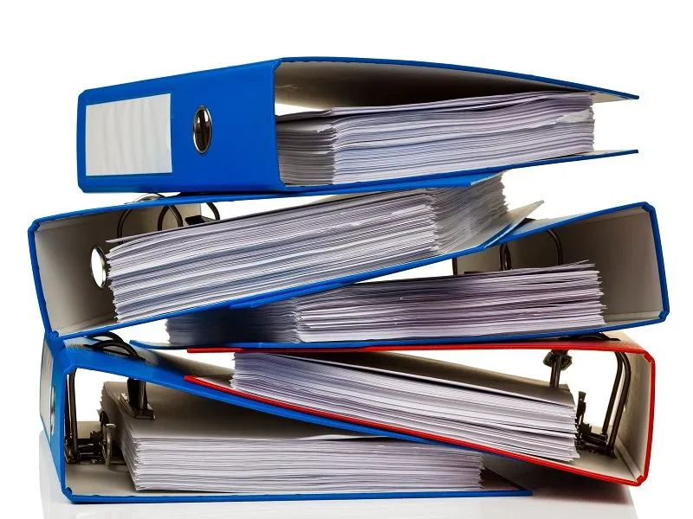
Контрольно-счетной палатой Кромского района Орловской области проводятся следующие плановые мероприятия: Контрольные мероприятия на предмет: ««Проверка соблюдения отдельных требований законодательства по оплате труда (надбавка за выслугу лет) сотрудников администрации Кромского района» за период 2023-2024гг. и «Проверка правильности, своевременности, обоснованности начисления и выплаты заработной платы сотрудникам МБОУ КР ОО «Кромская средняя общеобразовательная школа» за период 2023-2024 гг. Результаты контрольных мероприятий будут размещены по завершению.

